Breve Manual para Soporte al usuario de 'Prestador Web'

1. Ingreso al sistema 2
2. Home y Menú 3
3. Elegibilidad 3
4. Registración 4
4.2 Registrar Atenciones y/o Prácticas 4
4.3 Carga de Direvicaciones de Pos y Web 5
5. Consultas 6
5.1 Menu de Funcionalidades 6
5.1.1 Carga de Diagnostico 8
5.1.2 Cerrar Lotes 8
6. Facturación 9
6.1 Buscar Facturas 9
6.2 Cargar Factura Nueva 10
6.3 Asociar Lotes 10
7. Mi Cuenta 11

1. Ingreso al sistema
Ingresar al sistema de autogestión para el Prestador a través del sitio de Web de OSDEPYM www.osdepym.com.ar. En el menú ir a (1) “Red de comunicaciones”, solapa (2) “Prestadores”.
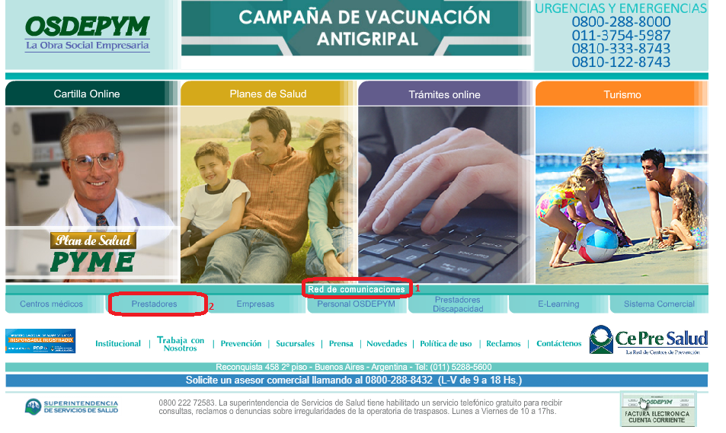
Esto abre una nueva pestaña en el navegador, con el login del sistema
- “Usuario”: es el Numero de Prestador asignado por OSDEPYM.
- “Clave”: son los últimos 4 dígitos del CUIT del Prestador.
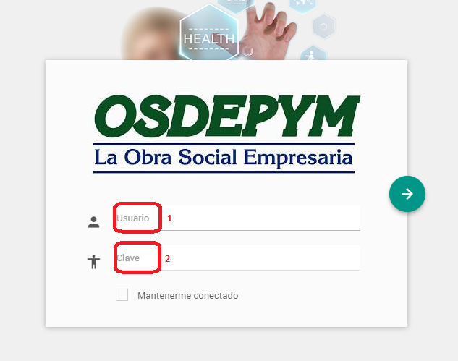

2. Home y Menú
Una vez que ingresa al sistema usted puede acceder a:
(1) “Menú de Funcionalidades”
- Elegibilidad
- Registración
- Consultas
(2) “Datos y opciones de la Cuenta “
- Mi Cuenta
- Cambiar Contraseña
- Cerrar Sesión

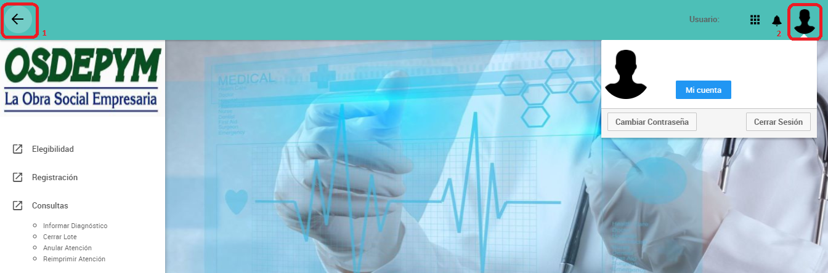

3. Elegibilidad
Ingresar el código del afiliado (13 dígitos numéricos sin guiones), el sistema le devuelve la autorización con: datos del afiliado (nombre, apellido, plan, código de afiliado) Nº de Ticket (1), estado (habilitado, rechazo afiliado inexistente, rechazado afiliado sin cobertura activa, rechazado el prestador no tiene cobertura para el plan) y fecha de autorización. Para la facturación se puede descargar en PDF (2) o bien registrar el Nº de Ticket (1).
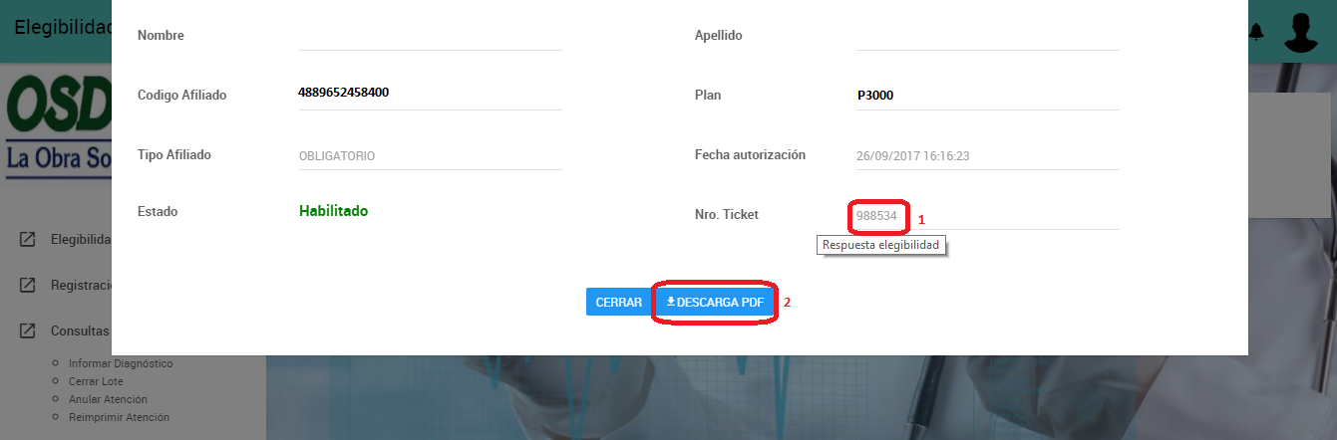

4. Registración
(4.1) Elegibilidad: Ídem punto anterior
(4.2) Registrar Atenciones y/o Prácticas

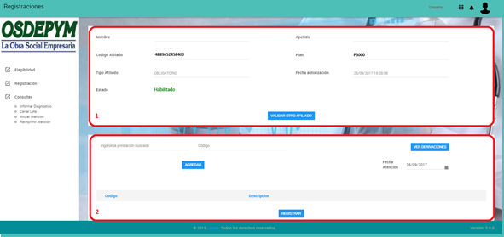

4.2 Registrar Atenciones y/o Prácticas
Aquí el prestador puede:
(2.1) Buscar la prestación por Descripción: a partir de la segunda letra que ingresa, el sistema le despliega la lista de posibles prestaciones (según convenio de cada prestador).
(2.2) Buscar la prestación por Código: del prestador u OSDEPYM.
(2.3) Buscar la prestación por Nº de Pre-autorización: según prestaciones que requieran autorización de auditoria médica.
(2.4) Derivaciones: el prestador registra las derivaciones a otros profesionales médicos (especialistas) hasta un máximo de tres derivaciones (código 909090) junto con las registraciones de atención médica y/o practica; el sistema no permite registrar la derivación sola. Para visualizar las derivaciones que tenga cargada un afiliado acceder a “Ver derivaciones” (2.4).
(2.5) Agregar: Una vez efectuada las opciones (2.1), (2.2) y/o (2.4), clickear el botón AGREGAR, se irán agregando debajo un listado de prestaciones (2.7) a registrar (no hay límite de registro).
(2.6) Eliminar: Eliminar del listado de prestaciones a registrar aquellas que por error se hayan ingresado.
(2.7) Listado de prestaciones a registrar por afiliado.
(2.8) Registrar: Una vez que se tiene ingresadas todas las prestaciones clickear en REGISTRAR. El sistema le devuelve la autorización: Nº de ticket, listado de prestaciones registradas, respuesta (habilitada o no habilitada) y estado (autorizada, no autorizada, requiere autorización). Para la facturación se puede descargar en PDF o bien registrar el Nº de Ticket.

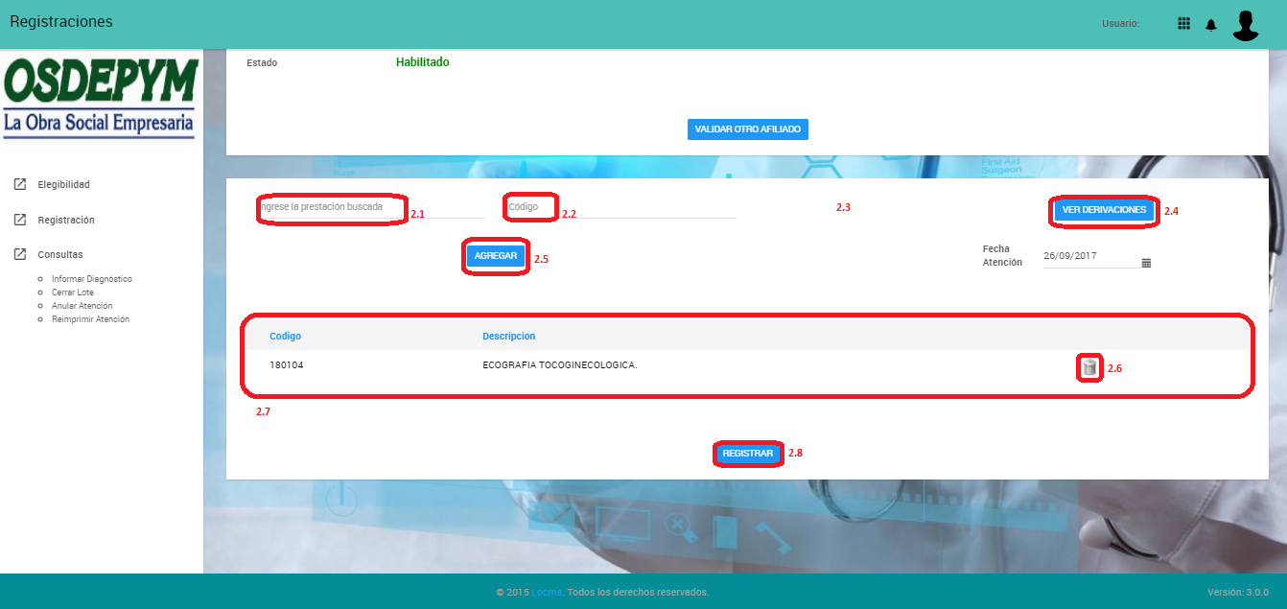

4.3 Carga de derivaciones por WEB
El prestador registra las derivaciones a otros profesionales médicos (especialistas) hasta un máximo de 3 (tres) derivaciones con el código 909090, se deben efectuar el mismo día en que se realiza la registración de una atención médica y/o practica ya que el sistema no permite registrar la derivación sola. Cada derivación (código 909090) registrada, habilita hasta 2 consultas con el médico especialista; se puede efectuar hasta un máximo de 3 derivaciones que habilitan 6 consultas con médicos especialistas, las mismas se irán descontando de las derivaciones registradas.
Solamente pueden cargar derivaciones los profesionales médicos de las siguientes especialidades:
- Clínica Médica
- Pediatría
- Oftalmología
- Oftalmología Infantil
- Ginecología
- Urgencias Salud Mental
- Salud Mental – Admisor

5. Consultas
5.1 Menú de funcionalidades:
- Informar Diagnostico.
- Cerrar lote.
- Anular atención.
- Reimprimir atención.
Las búsquedas de atenciones y/o prácticas, se efectúan en este menú por periodos de atención (5.2), por código de afiliado (5.3), por apellido afiliado (5.4) y/o por Nº de ticket (5.5). Si desea incluir las elegibilidades a la búsqueda clickear (5.6) Ver elegibilidad.
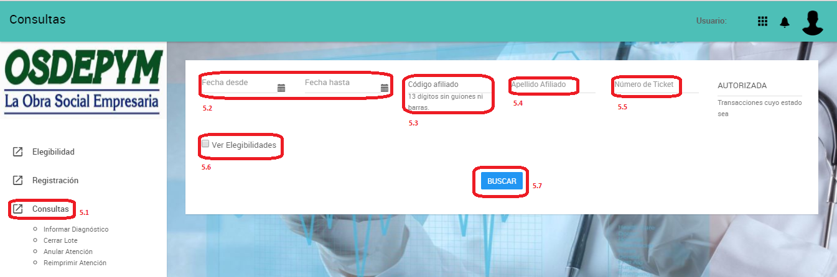
De acuerdo al concepto de selección de búsqueda, el sistema le devuelve un listado que por default son las atenciones y/o prácticas cargadas a través del menú Registración y el de Elegibilidad. De este listado de búsqueda podemos:
(1) Consumo:
(1.1) Cargar Diagnóstico: Agregar el diagnóstico al consumo del afiliado (1), luego de efectuarse la atención.
(1.2) Detalle de transacción: Nos muestra el Nº de ticket, con respuesta (habilitada, no habilitada), estado (autorizada, rechazada y/o requiere autorización) y listado de atenciones y/o prácticas asociadas a esta transacción.
(1.3) Anular una atención: Eliminar atención que no se efectuaron.
(2) Elegibilidad:
(2.1) Detalle de transacción: Nos muestra datos del afiliado (nombre, apellido, plan, código de afiliado) Nº de Ticket, estado (habilitado, rechazo, inexistente) y fecha de autorización.

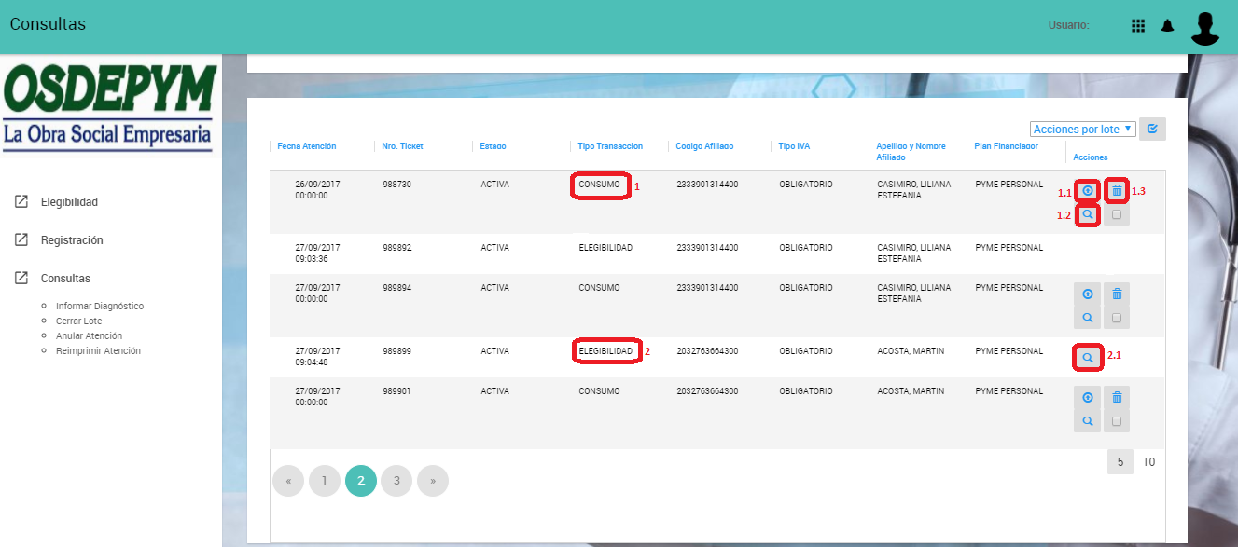

5.1.1 Carga de Diagnóstico
Cargar el diagnóstico en la registración de la atención y/o práctica, carga máxima de tres diagnósticos. (1) Buscar diagnostico por descripción: a partir de la segunda letra que ingresa, el sistema le despliega la lista de posibles diagnósticos.
(2) Buscar diagnostico por código: Según código CIE 10.
(3) Agregar diagnósticos: posicionarse en el signo MÁS (+) luego de haber efectuado la selección, para agregar al listado los diagnósticos, máximo hasta tres diagnósticos.
(4) Eliminar diagnósticos: posicionarse en el signos MENOS (-) se desea eliminar un diagnóstico de la lista seleccionada.
(5) Una vez efectuada la lista de los diagnósticos clickear en CONFIRMAR.

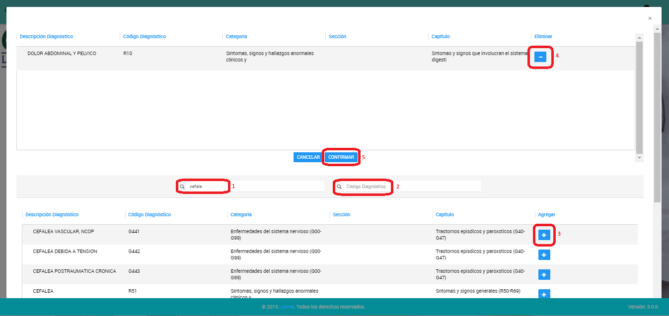

5.1.2 Cerrar Lotes

El prestador debe seleccionar las atenciones y/o Prácticas que quiere incluir dentro de un mismo Lote. Lo puede hacer una por una, clickeando el checkbox que se encuentra al lado de cada atención, o a través del ícono de 'seleccionar todo' que se encuentra arriba a la derecha (5). El sistema solo le permite seleccionar atenciones y/o Prácticas en estado ACTIVA (no las que están ANULADA o LOTE CERRADO).

Luego de seleccionadas las atenciones y/o Prácticas, debe elegir 'Cerrar Lote' en el combo y luego click en 'Confirmar acción' (6). Si hubiese seleccionado atenciones y/o Prácticas con distintos 'Tipo IVA' (OBLIGATORIO/ADHERENTE) el sistema automáticamente creará dos Lotes distintos. Luego le mostrará una pantalla con el detalle del Lote(s) creado, y puede descargar el pdf de respaldo.

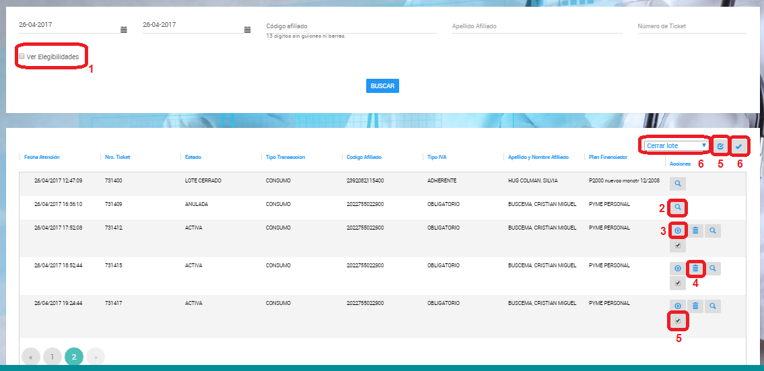

6. Facturación
Aquí el prestador puede buscar facturas previamente cargadas, o cargar una nueva

6.1 Buscar Facturas
Puede buscar por fecha o número de factura.
Luego, sobre cada una de las facturas listadas, puede:
(1) Ver Detalle (misma pantalla que Cargar Factura Nueva)
(2) Anular
(3) Asociar Lotes
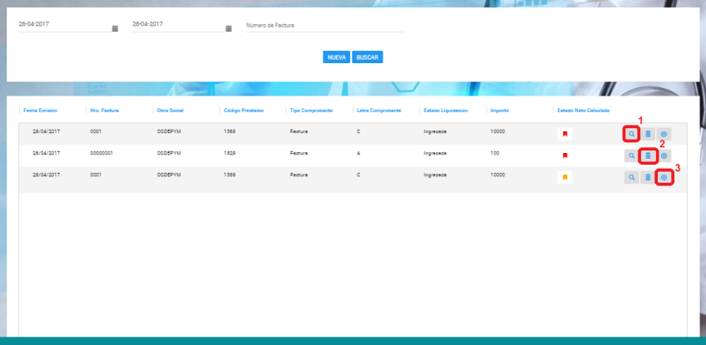

6.2 Cargar Factura Nueva
Aquí debe ingresar todos los datos de la factura, y también puede adjuntar un scan de la factura física (1). Luego de clickear en GUARDAR, lo lleva a la pantalla de Lotes
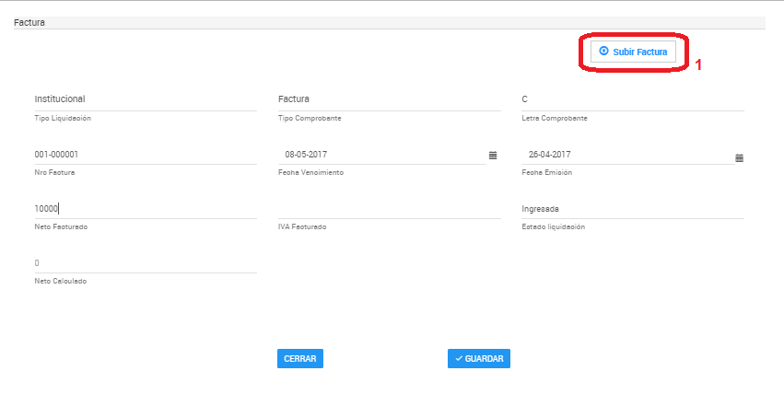

6.3 Asociar Lotes
Aquí puede buscar por fecha, número de lote, y filtrar por Tipo IVA(1) del afiliado (Obligatorio o Adherente). Del listado izquierdo 'Lotes encontrados' resultante de la búsqueda, puede seleccionar clickeando el signo MAS(2) y pasarlo al listado derecho 'Lotes seleccionados', desde donde puede también removerlos clickeando el signo MENOS(3). Una vez que tiene los lotes correctamente seleccionados, clickea en CONFIRMAR. El sistema no deja asociar lotes con distintos Tipo IVA a una misma factura
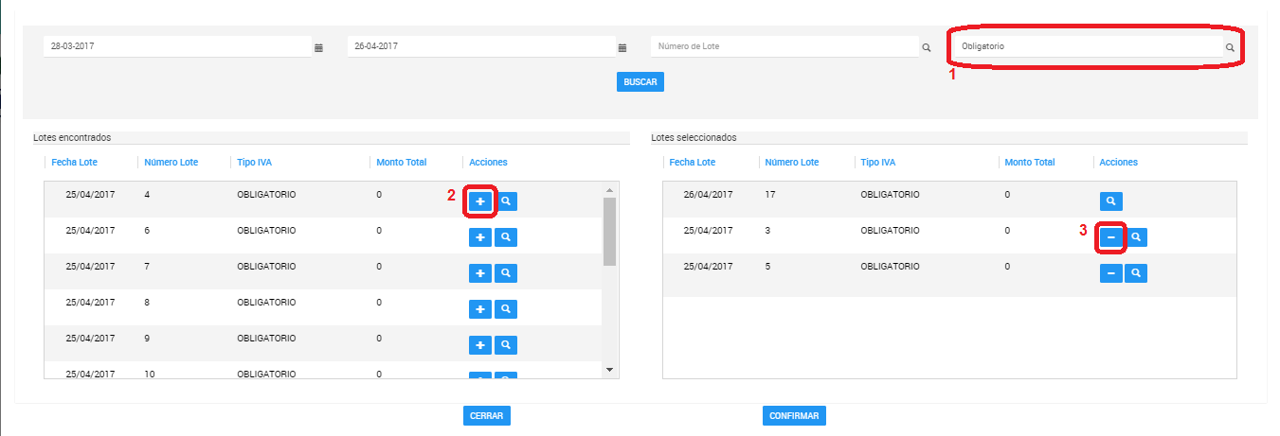

7. Mi Cuenta
En datos del usuario, el prestador puede visualizar, solo a modo informativo no se pueden editar:
- Datos Personales
- Especialidades
- Domicilios
- Horarios de Atención
- Contratos
Si necesita algún cambio o actualización (salvo el Email, que es el único campo editable) debe comunicarse con el sector de Contrataciones de Osdepym.

